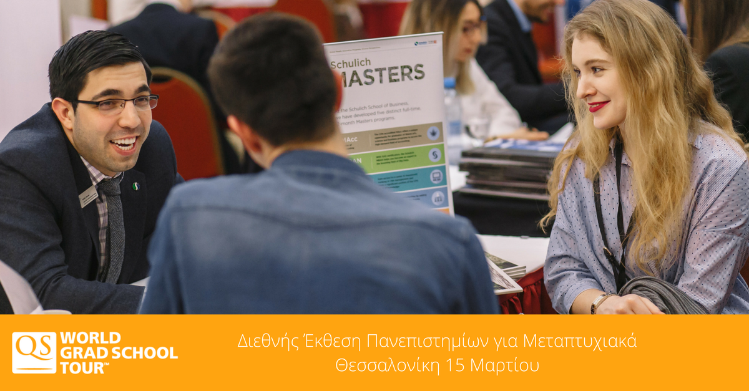

Διεθνής έκθεση κορυφαίων πανεπιστημίων για Μεταπτυχιακά και Διδακτορικά της QS

Η QS World Grad School Tour είναι η πιο δημοφιλής έκθεση διεθνών πανεπιστημίων για μεταπτυχιακά και διδακτορικά προγράμματα η οποία πρόκειται να πραγματοποιηθεί στην Θεσσαλονίκη, την Πέμπτη 15 Μαρτίου, στο ξενοδοχείο Makedonia Palace Hotel. Η έκθεση απευθύνεται σε όλους τους μελλοντικούς φοιτητές αντίστοιχων προγραμμάτων που φιλοδοξούν να σπουδάσουν στους πιο δημοφιλείς προορισμούς.

Η λίστα των πανεπιστημίων που συμμετέχουν στην έκθεση
Πανεπιστήμιο | Χώρα
INSEEC U. | Γαλλία
GISMA Business School | Γερμανία
Aristotle University of Thessaloniki | Ελλάδα
University of Macedonia | Ελλάδα
Bocconi University | Ιταλία
MIP - School of Management | Ιταλία
Politecnico di Milano | Ιταλία
Monaco Business School | Μονακό
Swiss Education Group | Ελβετία
Durham University Business School | Μ. Βρετανία
Edinburgh Napier University | Μ. Βρετανία
Henley Business School | Μ. Βρετανία
Imperial College Business School | Μ. Βρετανία
Newcastle University Business School | Μ. Βρετανία
The University of Nottingham | Μ. Βρετανία
The University of Warwick | Μ. Βρετανία
University of Birmingham | Μ. Βρετανία
University of Edinburgh | Μ. Βρετανία
University of Glasgow | Μ. Βρετανία
University of Strathclyde Business School | Μ. Βρετανία
Hult International Business School | ΗΠΑ
Worcester Polytechnic Institute | ΗΠΑ

Επιπλέον οφέλη της έκθεσης:
- 1000+ προγράμματα μεταπτυχιακών
- QS Υποτροφίες ύψους $7 εκ. για μεταπτυχιακά προγράμματα
- Σεμινάρια και workshops
- Έλεγχος βιογραφικού και Τεστ επαγγελματικού προσανατολισμού
- Εικονικές συνεντεύξεις και networking με επιτυχημένους απόφοιτους

Τόπος και ημερομηνία διεξαγωγής της έκθεσης
Θεσσαλονίκη, Πέμπτη 15 Μαρτίου, Makedonia Palace, Λ. Μ. Αλεξάνδρου 2, 15:30-20:00

Η είσοδος στην έκθεση είναι δωρεάν αλλά απαιτείται η εγγραφή ηλεκτρονικά εδώ

Για περισσότερες πληροφορίες μπορείτε να επικοινωνήσετε μαζί μας στο Greece@qs.com

